GEOMETRIJSKI LIKOVI
1. POVEŽI TIJELO I LIK.
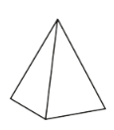
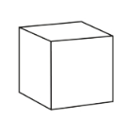
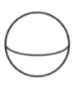

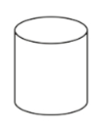
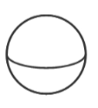
2. OBOJI GEOMETRIJSKE LIKOVE.

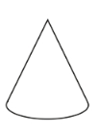

3. NARANČASTOM BOJOM OBOJI PRAVOKUTNIKE. PLAVOM BOJOM OBOJI KVADRATE.

4. NAJVEĆI KVADRAT OBOJI ZELENOM BOJOM. NAJMANJI PRAVOKUTNIK OBOJI CRVENOM BOJOM.

5. PREKRIŽI ŠTO TU NE PRIPADA.
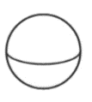

6. NASTAVI NIZ.

7. TROKUTE NA SLICI OBOJI CRVENOM BOJOM, PRAVOKUTNIKE ŽUTOM, A KVADRATE
PLAVOM BOJOM.

